УПРАВЛЕНИЕ ФЕДЕРАЛЬНОЙ АНТИМОНОПОЛЬНОЙ СЛУЖБЫ

ПО СВЕРДЛОВСКОЙ ОБЛАСТИ

ПРИКАЗ

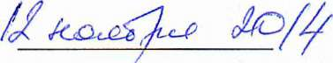
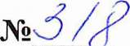

О возбуждении дела и создании Комиссии по рассмотрению дела о нарушении антимонопольного законодательства
В соответствии с частью 12 статьи 44 Федерального закона от 26.07.2006 № 135- ФЗ «О защите конкуренции» (далее - Закон о защите конкуренции) приказываю:
- Возбудить дело № 28 по признакам нарушения Администрацией города Екатеринбурга в рамках деятельности территориальных органов (Администрации Железнодорожного района, Администрации Верх-Исетского района) п. 7 ч. 1 ст. 15 Закона о защите конкуренции.
- Создать Комиссию по рассмотрению дела № 28 о нарушении антимонопольного законодательства в составе:
Председатель Комиссии: Волков Сергей Николаевич, заместитель руководителя Управления;
Члены Комиссии:
<…..>
<…..>
<…..>
<…..>
- Контроль за ходом рассмотрения дела возложить на председателя Комиссии С.Н. Волкова.

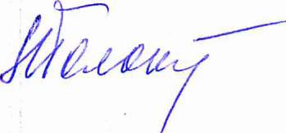
Т.Р. Колотова
Руководитель Управления

